Diego Villarruel
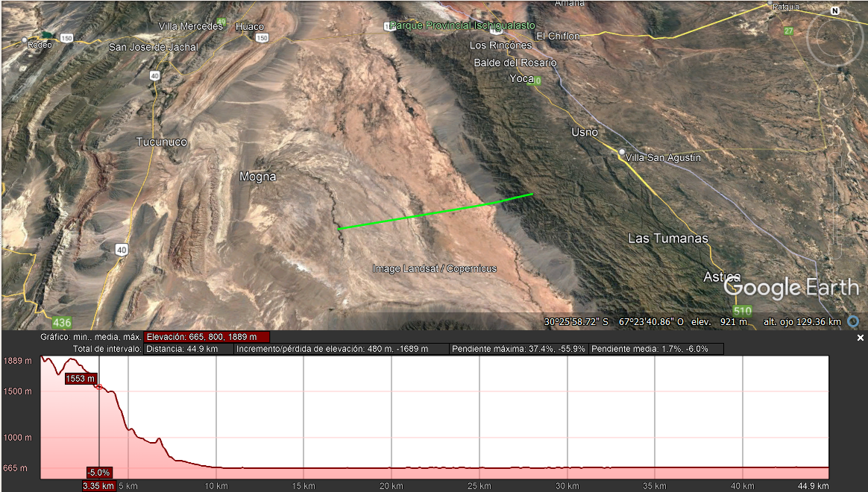
Ubicación : Sierra de Valle Fertil

Godoy Santiago
